**MeTeL教学资源平台，全面助力高校师生教与学**

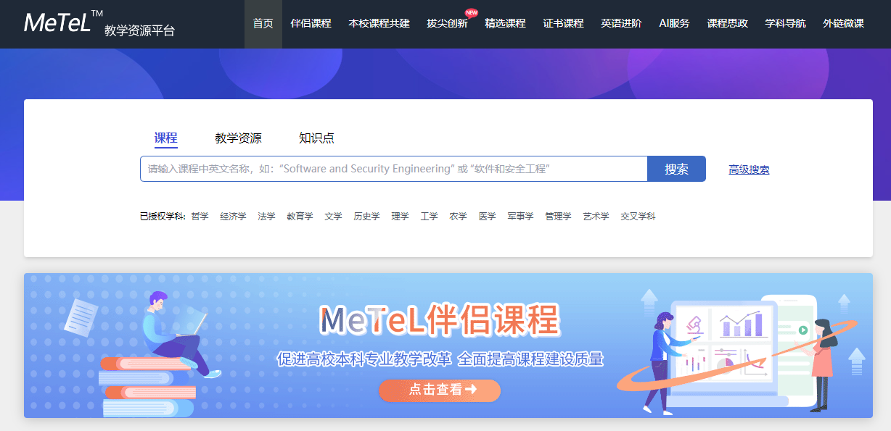

MeTeL教学资源平台专为高校教师自主教学（eTeaching）与高校研究生、本科生、留学生自主学习（eLearning）提供帮助。截止2024年12月份，课程总量达8万余门，课程资源达500万+，主要收录了国外500余所著名高校自2005年以来的先进课程、讲座资源，内容涵盖14大学科门类，300多个一级或二级学科，包含20余种资源类型。

为方便用户使用，MeTeL平台除了全面的检索、导航功能，还有多项特色服务，一起来了解一下吧！

**资源查找：导航**

**学科导航**

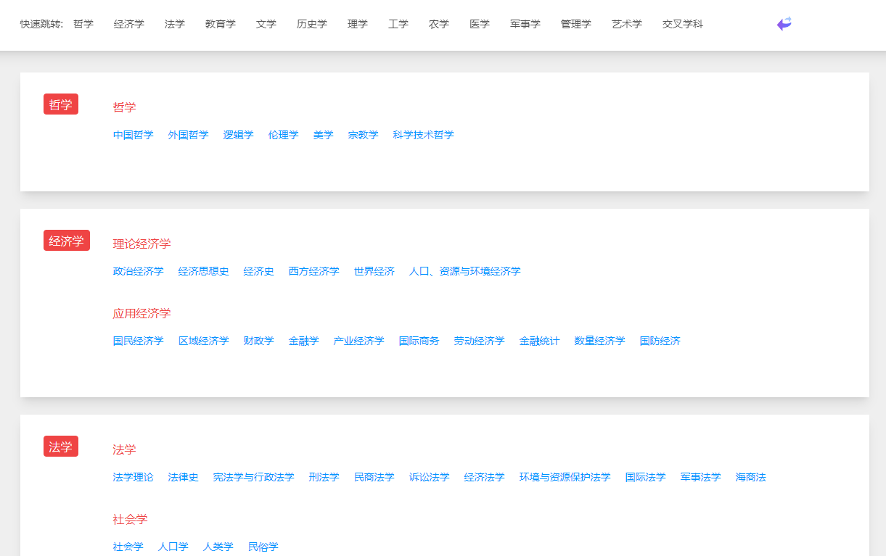

按照国内14大学科将外文课程资源进行分类整理汇总，可快速定位所需学科，提高查找课程的效率。

**院校导航**

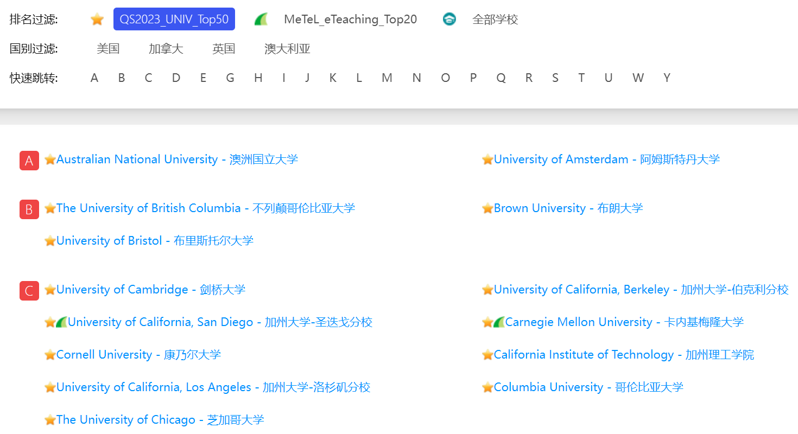

整理了不同院校课程资源，可快速跳转至目标院校。

**资源查找：检索**

**快速搜索**

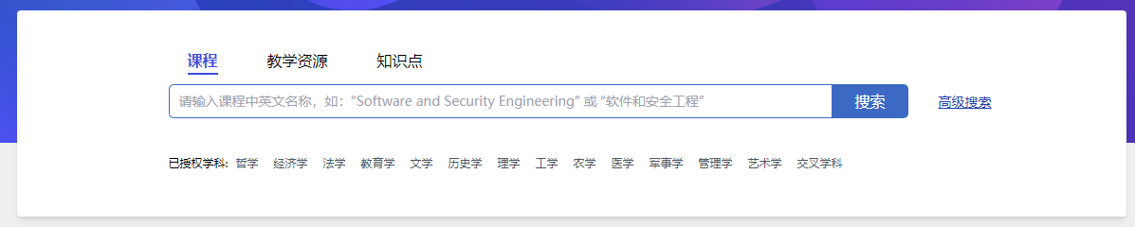

首页可实现知识点、课程与课程资源三种不同形式的快速搜索。

**高级搜索**

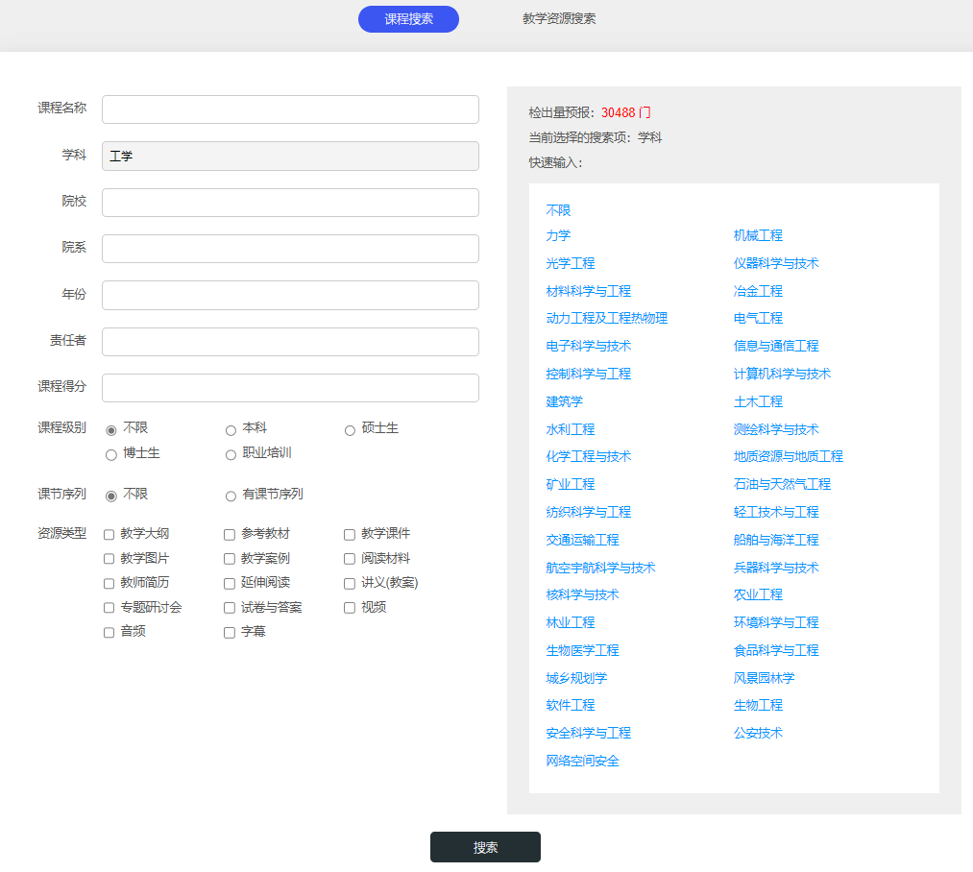

多方面限制搜索条件，精准查找某类课程或教学资源。

**二次搜索**

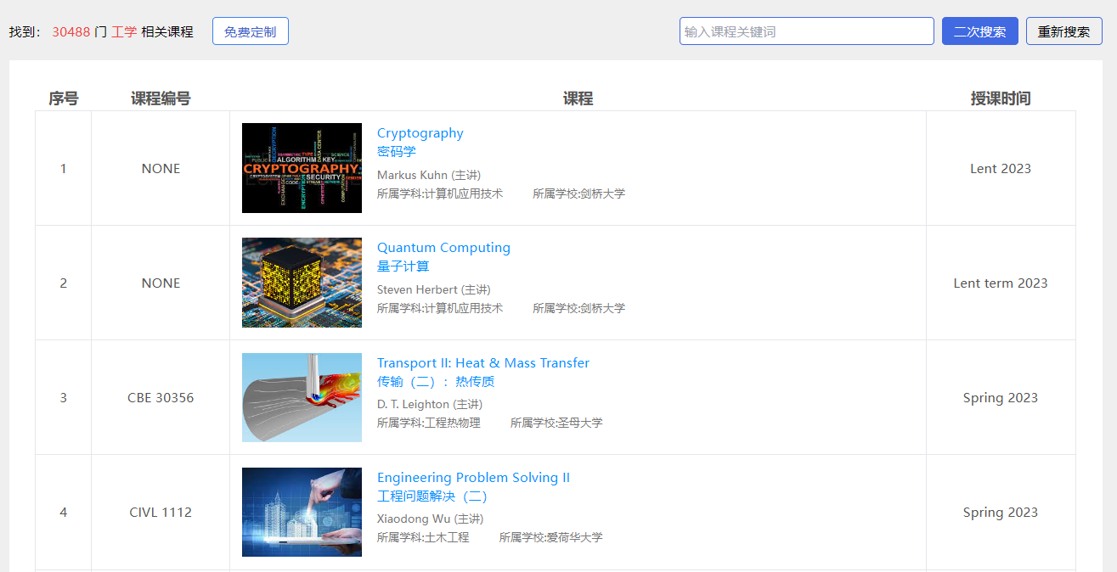

在初次搜索结果页面，可进行二次搜索，进一步细化搜索范围。

**特色功能**

**助力教师教学：伴侣课程**



课程特色：全学科课程匹配、多终端学习平台、全过程学习督导；

重要作用：助力课程建设、促进教学改革、加强人才培养；

适用场景：本科生、研究生、留学生教学。

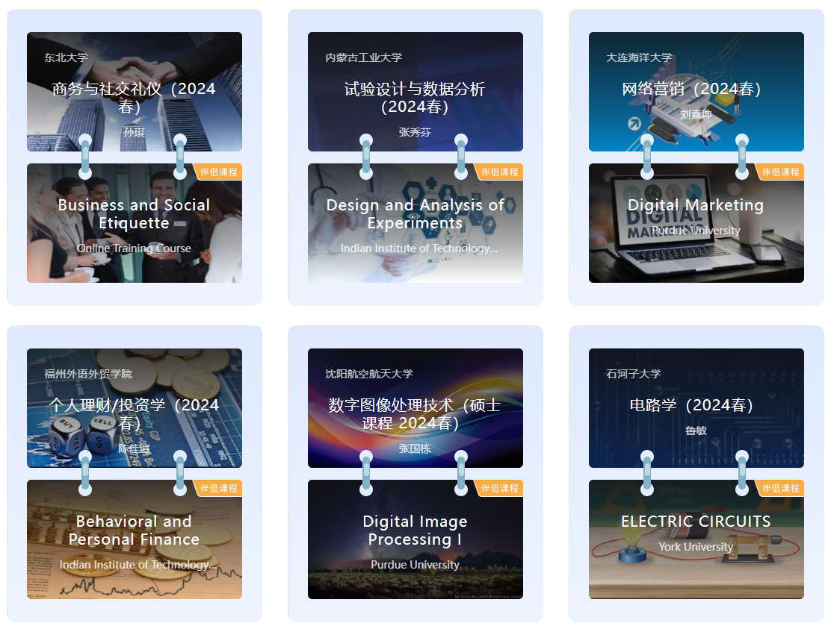

MeTeL平台依据教师课程匹配相应外文教学资源，辅助教师进行课程改革，使教学效果更佳。

伴侣课程结业后生成完整课程档案。揭示伴侣课程详细信息及学习流程，对课程进行展示。

**助力教师教学：高校课程共建**

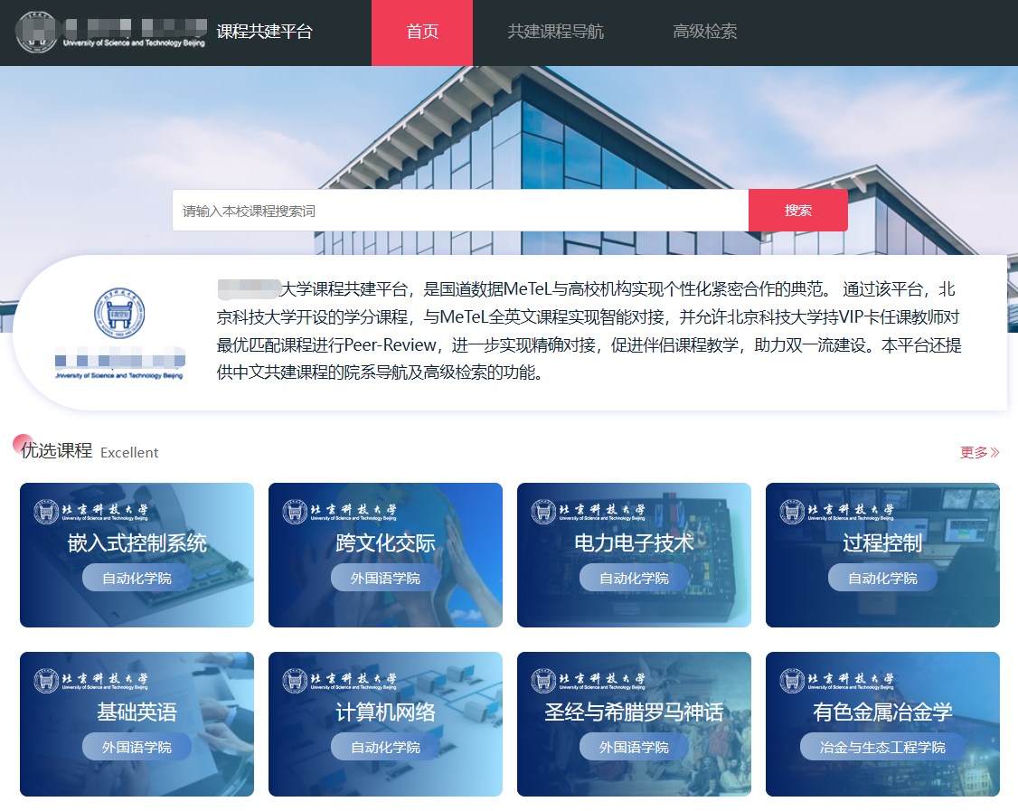

通过该平台，高校开设的学分课程，与MeTeL全英文课程实现智能对接并允许高校持VIP卡任课教师对最优课程进行Peer-Review，进一步实现精准对接，促进课程教学，助力高校双一流建设。

**助力教师教学：课程思政**

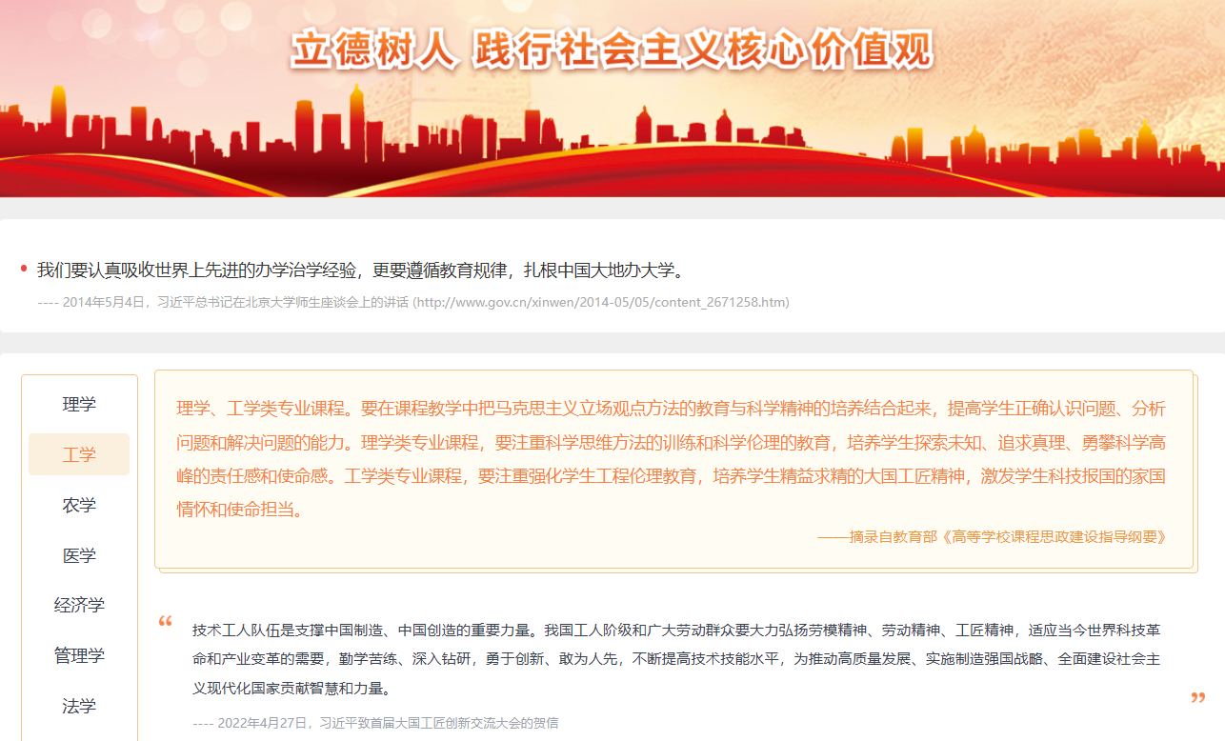

为响应教育部关于课程思政建设的相关要求，在“首页”、“伴侣课程”、“学分课程”、“精选课程”等板块的课程中均加入“思政元素”，可供读者了解该课程体现的思政相关内容。

**助力学子发展：证书课程**

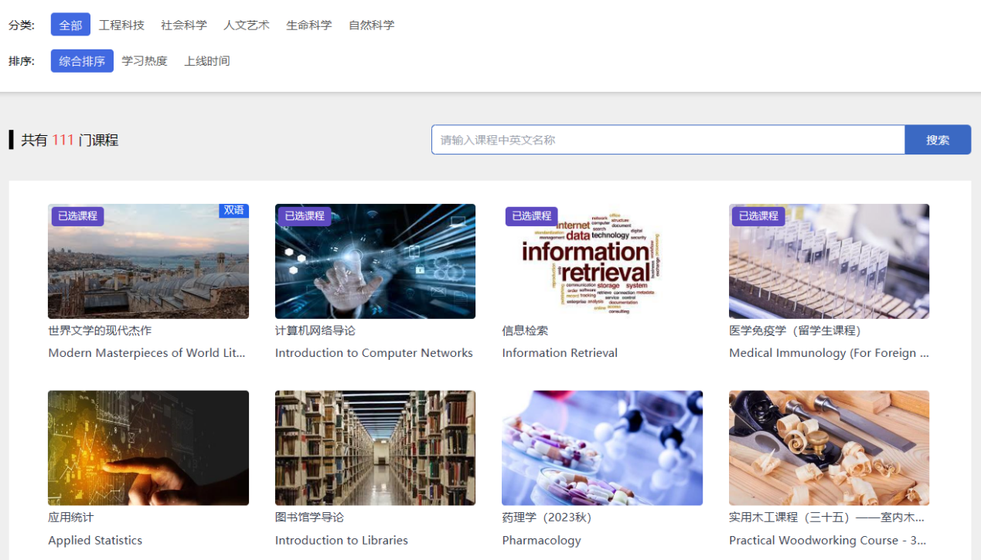

展示各学科可供选修的外文学分课程。学子可选择PC端或移动端进行课程学习，每门课程均可进行双语处理，且可根据学校要求进行课程的个性化展示；平台全程记录学习轨迹，进行学情监督，实现师生互动，并提供完整学业档案，保障选修课程的学习效果。

**助力学子发展：精选课程**

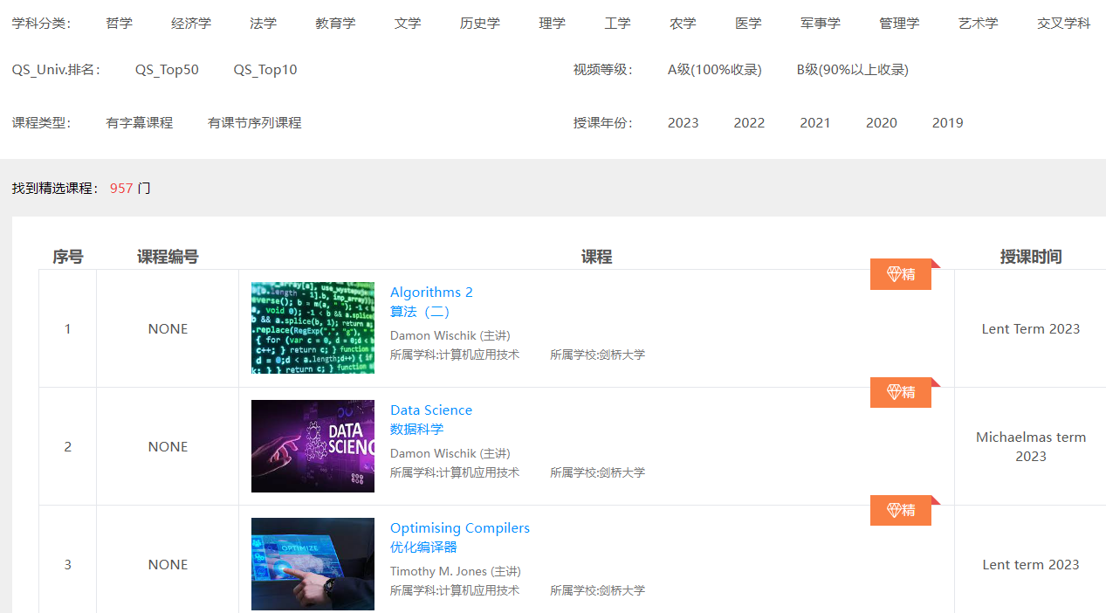

优选世界名校视频课程，总计1000余门（截止2024年3月），真实再现国外教学实景。学子可按学科进行课程筛选，也可进行高校优选（QS排名前50或前10）、视频等级、课程类型、授课年份等的组合筛选，选课学习尤为便捷。

**助力拔尖创新人才培养：拔尖创新**



根据国家发展战略，支持基础拔尖人才及“四新”人才培养，提供基于各类人才培养需求的高水平系列课程。

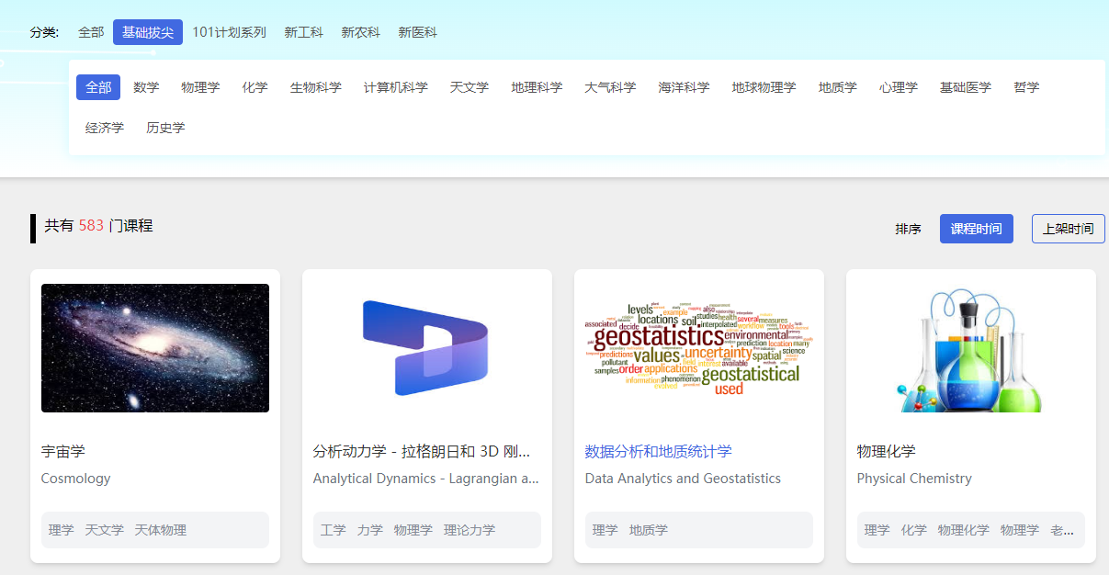

**助力教学科研：AI服务**

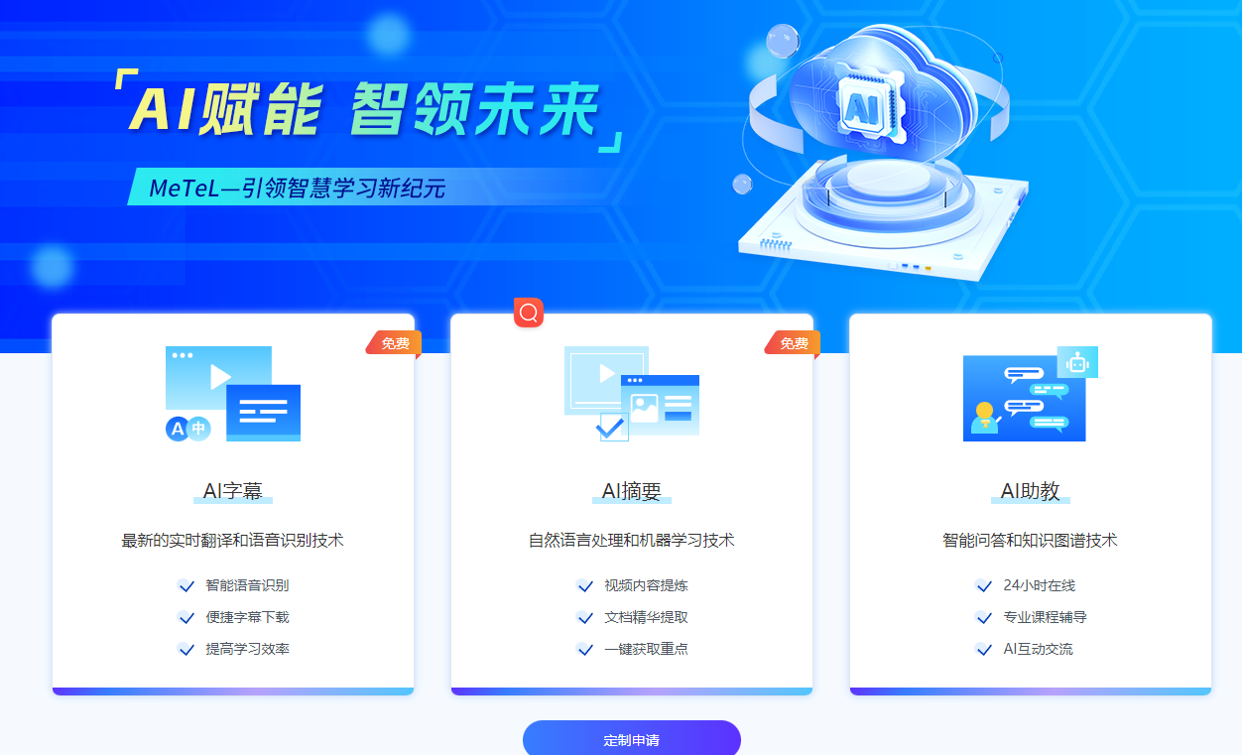

AI助教、字幕、摘要功能提升教学互动性，优化学习体验，助力高校实现教育信息化和国际化。

**平台登录**

MeTeL支持校内授权IP自动登录，校外个人账号登录，及CARSI登录。

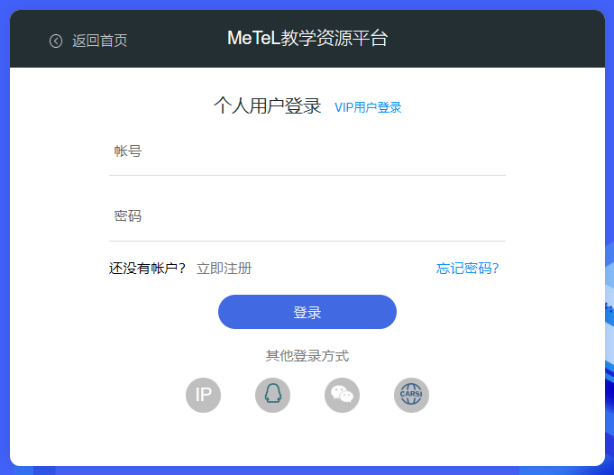

**校内IP登录：**已授权机构用户，IP自动登录（校内图书馆打开平台网站，显示学校名称，表示自动登录成功）；

**个人账号登录1：**机构IP范围内注册的个人用户（点击个人用户登录，注册个人账号，校内/校外均可使用）；

**个人账号登录2：**国道数据读者专属VIP账号（校内/校外）；

**CARSI登录：**如果学校已开通CARSI登录，点击CARSI登录图标，进入学校统一身份认证系统登录即可。

MeTeL将为高校师生提供快速、便捷、全面的外文课程资源服务。带您不出国门了解学科前沿动态，尽览世界名校课程！